Περιεχόμενα

Πίνακας Εικόνων 3

Περιγραφή συστήματος 4

ΣΧΕΔΙΑΣΗ 4

Υφιστάμενη Κατάσταση 4

Λειτουργικές Απαιτήσεις 5

Μη Λειτουργικές Απαιτήσεις 5

Πιθανοί Χρήστες 5

Αρχιτεκτονική 6

Επίπεδο Δεδομένων 6

Επίπεδο λειτουργικότητας 12

Είσοδος Διαχειριστή στο σύστημα 12

Καταχώρηση Στοιχείων Φοιτητών από αρχείο EXCEL 13

Καταχώρηση Στοιχείων Φοιτητών από διαχειριστή 13

Τροποποίηση Στοιχείων Φοιτητή 13

Αναζήτηση στοιχείων φοιτητή 13

Παρουσίαση στοιχείων φοιτητή 13

Επίπεδο Διεπαφών 13

Αρχική Οθόνη 13

Διαχειριστές 14

Φοιτητές 16

ΥΛΟΠΟΙΗΣΗ 18

Επίπεδο Δεδομένων 18

Επίπεδο Λειτουργικότητας 19

Php 19

Javascript 22

Επίπεδο Διεπαφών 23

HTML 23

CSS 23

ΧΡΗΣΗ 24

ΦΟΙΤΗΤΗΣ 24

Διαχειριστής 28

Είσοδος 28

Τροποποίηση Στοιχείων Φοιτητή 28

Καταχώρηση Φοιτητή 28

Εισαγωγή στοιχείων φοιτητών 29

Αναζήτηση Φοιτητή 29

# Πίνακας Εικόνων

Εικόνα 1: Διάγραμμα Use - Case 6

Εικόνα 2: Διάγραμμα Οντοτήτων – Συσχετίσεων 9

Εικόνα 3: Σχεδίαση αρχικής οθόνης 14

Εικόνα 4: Σχεδίαση αρχικής οθόνης διαχειριστών 14

Εικόνα 5: Σχεδίαση οθόνης εισαγωγής από αρχείο 15

Εικόνα 6: Σχεδίαση οθόνης κριτηρίων αναζήτησης 15

Εικόνα 7: Σχεδίασης οθόνης αποτελεσμάτων αναζήτησης 16

Εικόνα 8: Σχεδίαση οθόνης τροποποίησης στοιχείων φοιτητή 16

Εικόνα 9: Δομή Διεπαφών 24

Εικόνα 10: Αρχική Οθόνη 25

Εικόνα 11: Οθόνη Αυθντικοποίησης Φοιτητή 25

Εικόνα 12: Τροποποίηση στοιχείων (Καρτέλα 1) 26

Εικόνα 13: Τροποποίηση στοιχείων (Καρτέλα 2) 26

Εικόνα 14:Τροποποίηση στοιχείων (Καρτέλα 3) 27

Εικόνα 15: Τροποποίηση στοιχείων (Καρτέλα 4) 27

Εικόνα 16: Login 28

Εικόνα 17: Εισαγωγή στοιχείων από αρχείο 29

Εικόνα 18: Κριτήρια αναζήτησης 30

Εικόνα 19: Αποτελέσματα αναζήτησης 30

Εικόνα 20: Προβολή στοιχείων φοιτητή 31

# Περιγραφή συστήματος

Κάθε χρόνο εγγράφεται στα πανεπιστήμια της Χώρας ένας αρκετά μεγάλος αριθμός νέων φοιτητών. Η καταχώρηση των φοιτητών αυτών είναι μία αρκετά χρονοβόρα διαδικασία η οποία καταναλώνει αρκετό χρόνο εργασίας του προσωπικού των γραμματειών των εκπαιδευτικών ιδρυμάτων. Η κεντρική ιδέα της ανάπτυξης του συστήματος προεγγραφής των φοιτητών είναι να διαμοιραστεί ο φόρτος εργασίας της διαδικασίας αυτής εκτός από τις γραμματείες των πανεπιστημιακών ιδρυμάτων, στους ίδιους τους φοιτητές. Παράλληλα επιδιώκεται να αξιοποιούνται και τα αρχεία των στοιχείων των φοιτητών που διανέμει το αρμόδιο υπουργείο στα πανεπιστήμια.

# ΣΧΕΔΙΑΣΗ

## Υφιστάμενη Κατάσταση

Το υπουργείο πριν την έναρξη κάθε ακαδημαϊκής περιόδου διανέμει σε κάθε ΑΕΙ και ΤΕΙ αρχείο με τα στοιχεία των νέων φοιτητών σε μορφή EXCEL. Τα στοιχεία αυτά περιλαμβάνουν:

* ΚΩΔΙΚΟΣ ΥΠΟΨΗΦΙΟΥ
* ΕΠΩΝΥΜΟ
* ΟΝΟΜΑ
* ΠΑΤΡΩΝΥΜΟ
* ΜΗΤΡΩΝΥΜΟ
* ΕΤΟΣ ΓΕΝΝΗΣΗΣ
* ΦΥΛΟ
* ΣΤΟΙΧΕΙΑ ΣΧΟΛΕΙΟΥ ΑΠΟΦΟΙΤΗΣΗΣ
  + ΚΩΔ. ΣΧΟΛ.
  + ΟΝΟΜΑ ΣΧΟΛ.
  + ΛΕΙΤ. ΣΧΟΛ.
* ΚΑΤΕΥΘΥΝΣΗ
* ΚΩΔΙΚΟΣ ΣΧΟΛΗΣ
* ΟΝΟΜΑ ΣΧΟΛΗΣ
* ΕΙΔΟΣ ΘΕΣΗΣ
* ΣΕΙΡΑ ΕΠΙΤΥΧΙΑΣ
* ΣΕΙΡΑ ΠΡΟΤΙΜΙΣΗΣ
* ΒΑΘΜΟΣ ΥΠΟΨΗΦΙΟΥ
* ΜΟΡΙΑ
* Γ.Β.Π.
* Α.Μ.Α.Β.
* ΣΤΟΙΧΕΙΑ ΕΠΙΚΟΙΝΩΝΙΑΣ ΥΠΟΨΗΦΙΟΥ
  + ΔΙΕΥΘΥΝΣΗ
  + Τ.Κ.
  + ΣΤΑΘΕΡΟ ΤΗΛ.
  + ΚΙΝΗΤΟ ΤΗΛ.
  + EMAIL

Οι γραμματείες αφού λάβουν το αρχείο αυτό, καταχωρούν στα πληροφοριακά τους συστήματα τα στοιχεία των φοιτητών προκειμένου αυτά να είναι ενημερωμένα. Ο χρόνος που απαιτείται, συνήθως, εκτείνεται στις 15 με 20 εργάσιμες ημέρες.

## Λειτουργικές Απαιτήσεις

Το νέο σύστημα θα πρέπει να δίνει την δυνατότητα:

* Για αυτοματοποιημένη καταχώρηση των στοιχείων των φοιτητών από το αρχείο που διανέμεται από το υπουργείο στα πληροφοριακά συστήματα των πανεπιστημίων.
* Για καταχώρηση – τροποποίηση των στοιχείων φοιτητών, που είτε δεν τα παρέχει το υπουργείο είτε παρουσιάζουν σφάλματα, από τους ίδιους τους φοιτητές.
* Για αναζητήσεις με βάση επιλεγμένα κριτήρια και προβολή στοιχείων φοιτητών.

## Μη Λειτουργικές Απαιτήσεις

* Τα στοιχεία των φοιτητών θα πρέπει να είναι προσβάσιμα μόνο από τους ίδιους τους φοιτητές και από την γραμματεία.
* Το σύστημα θα πρέπει να είναι προσβάσιμο μέσω του διαδικτύου ενισχυμένο από όλους τους απαραίτητους μηχανισμούς ασφαλείας.
* Θα πρέπει να είναι σε λειτουργία συνεχώς και αδιαλείπτως.
* Θα πρέπει να τηρούνται όλα τα απαραίτητα μέτρα φυσικής ασφάλειας στους χώρους που είναι εγκατεστημένο.

## Πιθανοί Χρήστες

Οι πιθανοί χρήστες του συστήματος είναι:

* Το προσωπικό των γραμματειών: Θα μπορούν
  + Να καταχωρούν τα στοιχεία των φοιτητών από το αρχείο που τους αποστέλλει το υπουργείο.
  + Να εκτελούν αναζητήσεις σχετικές με τους καταχωρημένους φοιτητές.
  + Να προβάλλουν τα στοιχεία των καταχωρημένων φοιτητών.
* Φοιτητές: Θα μπορούν:
  + Να προβάλλουν τα στοιχεία τους
  + Να τροποποιούν τα στοιχεία τους.

Στο παρακάτω use-case διάγραμμα φαίνονται οι λειτουργίες του συστήματος καθώς και ποιοι τις χρησιμοποιούν.

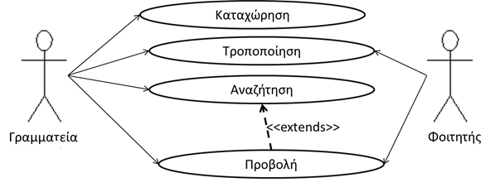

Εικόνα 1: Διάγραμμα Use - Case

## Αρχιτεκτονική

Το σύστημα θα ακολουθεί την αρχιτεκτονική των τριών επιπέδων. Η αρχιτεκτονική αυτή διαχωρίζει τα συστατικά του συστήματος σε τρία ανεξάρτητα, συνεργαζόμενα μεταξύ τους επίπεδα. Στο κατώτερο επίπεδο περιγράφονται τα δεδομένα που θα διαχειρίζεται το σύστημα καθώς και ο τρόπος με τον οποίον θα είναι αποθηκευμένα. Στο ενδιάμεσο επίπεδο καθορίζονται ο τρόπος με τον οποίο θα γίνεται η επεξεργασία της εισόδου και η προετοιμασία της εξόδου του συστήματος. Τέλος, στο ανώτερο επίπεδο, το οποίο είναι και πλησιέστερα προς τον τελικό χρήστη, περιγράφονται οι διεπαφές του συστήματος καθώς και ο τρόπος εισόδους των δεδομένων και εξόδου των πληροφοριών.

## Επίπεδο Δεδομένων

Το επίπεδο δεδομένων θα υλοποιηθεί ως μία σχεσιακή βάση δεδομένων. Οι οντότητες οι οποίες θα συμμετέχουν στην βάση δεδομένων θα είναι οι:

* + ΦΟΙΤΗΤΗΣ: Αναπαριστά κάθε φοιτητή του οποίου τα στοιχεία καταχωρούνται στο σύστημα. Τα χαρακτηριστικά της οντότητας είναι:
    - Κωδικός: Είναι ο μοναδικός κωδικός υποψηφίου φοιτητή.
    - Επώνυμο
    - Όνομα
    - Πατρώνυμο
    - Πατρώνυμο στην γενική πτώση
    - Μητρώνυμο
    - Μητρώνυμο στην γενική πτώση
    - Οικογενειακή κατάσταση
    - Όνομα συζύγου
    - Αριθμός τέκνων
    - Ημερομηνία γέννησης
    - Πόλη γεννήσεως
    - Περιοχή γεννήσεως
    - Θρησκεία
    - Εθνικότητα
    - Φύλο
    - Κατεύθυνση σπουδών
    - Τύπος Εισαγωγής
    - Σειρά επιτυχίας
    - Σειρά προτίμησης
    - Βαθμολογία
    - Μόρια
    - ΓΒΠ
    - ΑΜΑΒ
    - Προσωρινά στοιχεία επικοινωνίας
    - Μόνιμα στοιχεία επικοινωνίας
    - Κινητό τηλέφωνο
    - Email
    - Στοιχεία Δημοτολογίου (Νομός, Δήμος, Αριθμός)
    - Στοιχεία οικογενειακής μερίδας (Νομός, Δήμος, Αριθμός)
    - Τύπος πιστοποιητικού ταυτότητας
    - Αριθμός ταυτότητας
    - Εκδίδουσα αρχή (ταυτότητας)
    - Κωδικός φοιτητή
    - Ημερομηνία εγγραφής
    - Έτος εισαγωγής
    - Στρατιωτική κατάσταση
    - Παράμετρος τμήματος
    - Κατάσταση
    - Εξάμηνο
    - Περίοδος
  + ΔΙΑΧΕΙΡΙΣΤΗΣ: Περιγράφει το προσωπικό της γραμματείας που μπορεί να έχει πρόσβαση στο σύστημα. Τα χαρακτηριστικά της οντότητας είναι:
    - Κωδικός
    - Ονοματεπώνυμο
    - Username
    - Password
    - Φωτογραφία
    - Όνομα
    - Επώνυμο
    - Διαχειριστής: Δείκτης που φανερώνει αν ο διαχειριστής έχει δικαιώματα στο να διαχειρίζεται το μητρώο των διαχειριστών (καταχώρηση, τροποποίηση και διαγραφή)
  + ΙΔΡΥΜΑ
    - Κωδικός
    - Ονομασία
  + ΣΧΟΛΗ
    - Κωδικός
    - Ονομασία
  + ΣΧΟΛΕΙΟ
    - Κωδικός
    - Είδος
    - Τύπος

Οι συσχετίσεις μεταξύ των οντοτήτων έχουν ως εξής:

* Κάθε φοιτητής ΑΠΟΦΟΙΤΑ από ένα σχολείο. Από ένα σχολείο μπορεί να ΑΠΟΦΟΙΤΟΥΝ πολλοί φοιτητές.
* Κάθε φοιτητής ΕΓΓΡΑΦΕΤΑΙ σε μία σχολή. Σε κάθε σχολή ΕΓΓΡΑΦΟΝΤΑΙ πολλοί μαθητές.
* Κάθε σχολή ΑΝΗΚΕΙ σε ένα ίδρυμα. Κάθε ίδρυμα μπορεί να περιλαμβάνει πολλές σχολές.

Στο παρακάτω διάγραμμα οντοτήτων συσχετίσεων αποτυπώνονται οι οντότητες της βάσης δεδομένων και οι μεταξύ τους συσχετίσεις.

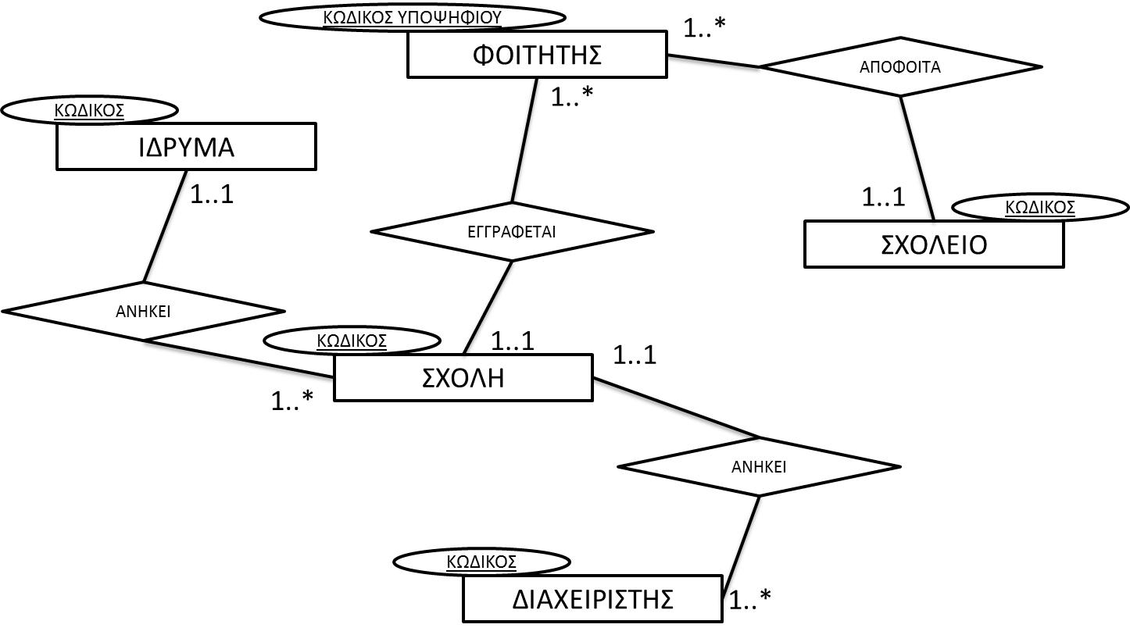

Εικόνα 2: Διάγραμμα Οντοτήτων – Συσχετίσεων

Από την παραπάνω περιγραφή προκύπτουν οι ακόλουθοι πίνακες στην βάση δεδομένων.

ΦΟΙΤΗΤΕΣ (USERINFO)

|  |  |  |  |
| --- | --- | --- | --- |
| sc_ardeltiou | varchar(50) | PRIMARY KEY | Κωδικός Υποψηφίου |
| arxika | char(4) |  | Τα αρχικά γράμματα από το όνομα, επώνυμο, πατρώνυμο και Μητρώνυμο |
| last | varchar(30) |  | Επώνυμο |
| first | varchar(30) |  | Όνομα |
| department_ID | varchar(5) | FOREIGN KEY | Κωδικός τμήματος |
| middle | varchar(5) |  | Μεσαίο όνομα |
| fname | varchar(30) |  | Όνομα πατρός |
| fname_gen | varchar(30) |  | Όνομα πατρός στην γενική πτώση |
| mname | varchar(30) |  | Όνομα μητρός |
| mname_gen | varchar(30) |  | Όνομα μητρός στην γενική πτώση |
| mlast | varchar(30) |  | Γένος |
| sex | varchar(1) |  | Φύλλο |
| maritalstatusID | int | FOREIGN KEY | Οικογενειακή κατάσταση |
| syzname | varchar(30) |  | Ονοματεπώνυμο συζύγου |
| childs_num | int |  | Αριθμός τέκνων |
| dimotologio | varchar(15) |  | Αριθμός δημοτολόγιο |
| dimotologio_topos | varchar(100) |  | Δήμος δημοτολογίου |
| dimotologioregion | int | FOREIGN KEY | Περιοχή δημοτολογίου |
| mitroo_num | varchar(15) |  | Αριθμός μητρώου αρρένων |
| mitroo_topos | varchar(100) |  | Δήμος μητρώου αρρένων |
| mitrooregion | int | FOREIGN KEY | Περιοχή μητρώου αρρένων |
| IDtype | varchar(2) | FOREIGN KEY | Τύπος ταυτότητας |
| IDnum | varchar(15) |  | Αριθμός ταυτότητας |
| IDdate | date |  | Ημερομηνία έκδοσης ταυτότητας |
| IDarxi | varchar(50) |  | Εκδίδουσα αρχή (ταυτότητας) |
| birthdate | date |  | Ημερομηνία γεννήσεως |
| birthregion | int |  | Περιοχή γεννήσεως |
| placeofbirth | varchar(50) |  | Πόλη γεννήσεως |
| religionID | int | FOREIGN KEY | Θρησκεία |
| nationalityID | int | FOREIGN KEY | Εθνικότητα |
| haddress | varchar(100) |  | Διεύθυνση οικίας |
| hzip | varchar(10) |  | Ταχυδρομικό κώδικας οικίας |
| hcity | varchar(50) |  | Πόλη οικίας |
| hcountry | varchar(50) |  | Χώρα οικίας |
| hphone | varchar(45) |  | Τηλέφωνο οικίας |
| hregion | int | FOREIGN KEY | Περιοχή οικίας |
| uaddress | varchar(100) |  | Διεύθυνση προσωρινής οικίας |
| uzip | varchar(10) |  | Ταχυδρομικό κώδικας προσωρινής οικίας |
| ucity | varchar(50) |  | Πόλη προσωρινής οικίας |
| ucountry | varchar(50) |  | Χώρα προσωρινής οικίας |
| uphone | varchar(45) |  | Τηλέφωνο προσωρινής οικίας |
| uregion | int | FOREIGN KEY | Περιοχή προσωρινής οικίας |
| email | varchar(50) |  | email |
| mobilephone | varchar(45) |  | Κινητό τηλέφωνο |
| studentCode | varchar(36) |  | Κωδικός φοιτητή |
| sc_schapof | varchar(100) |  | Σχολείο αποφοίτησης |
| sc_apofYear | int |  | Έτος Αποφοίτησης |
| sc_arapolit | varchar(20) |  | Αριθμός απολυτηρίου |
| sc_apolgrade | varchar(8) |  | Βαθμός απολυτηρίου |
| sc_diagogi | varchar(15) |  | Διαγωγή |
| sc_arseiras | int |  | Σειρά επιτυχίας |
| in_date | date |  | Ημερομηνία εγγραφής |
| in_points | int |  | Μόρια εισαγωγής |
| in_year | int |  | Έτος εισαγωγής |
| in_modeID | int |  | Κατηγορία εισαγωγής |
| milit | smallint | FOREIGN KEY | Στρατιωτική κατάσταση |
| progrspoud_ID | int |  |  |
| catID | int |  | - |
| in_exam_ID | int |  | Εξάμηνο |
| in_period_ID | int |  | Εξάμηνο εισαγωγής |
| school_name | varchar(100) |  | Ονομασία σχολείου αποφοίτησης |
| school_type | varchar(10) |  | Τύπος σχολείου αποφοίτησης (Ημερήσιο – Νυχτερινο) |
| orientation | int | FOREIGN KEY | Κατεύθυνση |
| pref | int |  | Σειρά προτίμησης της σχολής |
| school_code | int |  | Κωδικός σχολείου αποφοίτησης |
| sc_name | varchar(100) |  | Ονομασία σχολής |
| sc_code | int |  | Κωδικός σχολής |
| amav | double |  | ΑΜΑΒ |
| gvp | double |  | ΓΒΠ |

ΔΙΑΧΕΙΡΙΣΤΕΣ (grammateia)

|  |  |  |  |
| --- | --- | --- | --- |
| gid | int | PRIMARY KEY | Κωδικός διαχειριστή, |
| username | varchar(64) |  | Username |
| password | varchar(64) |  | Password |
| salt | blob |  | Φωτογραφία |
| onoma | varchar(32) |  | Όνομα |
| eponimo | varchar(32) |  | Επώνυμο |
| tmimaID | int |  | Τμήμα |
| superuser | varchar(1) |  | Δείκτης αν είναι διαχειριστής διαχειριστών |

ΤΜΗΜΑ (departmentID)

|  |  |  |  |
| --- | --- | --- | --- |
| id | int | PRIMARY KEY | Κωδικός Τμήματος, |
| iid | int | FOREIGN KEY | Σχολή |
| name | varchar(64) |  | Ονομασία |

ΚΑΤΗΓΟΡΙΑ ΕΙΣΑΓΩΓΗΣ (In_modeID)

|  |  |  |  |
| --- | --- | --- | --- |
| id | int | PRIMARY KEY | Κωδικός |
| name | varchar(64) |  | Ονομασία |

ΕΘΝΙΚΟΤΗΤΑ (nationality_ID)

|  |  |  |  |
| --- | --- | --- | --- |
| id | int | PRIMARY KEY | Κωδικός |
| name | varchar(64) |  | Ονομασία |

ΝΟΜΟΣ (nomos_ID)

|  |  |  |  |
| --- | --- | --- | --- |
| id | int | PRIMARY KEY | Κωδικός |
| name | varchar(64) |  | Ονομασία |

ΘΡΗΣΚΕΙΑ (thriskies)

|  |  |  |  |
| --- | --- | --- | --- |
| id | int | PRIMARY KEY | Κωδικός |
| name | varchar(64) |  | Ονομασία |

Επιπλέον τα στοιχεία των φοιτητών λαμβάνονται από το υπουργείο σε μορφή EXCEL όπως φαίνεται στην επόμενη εικόνα:

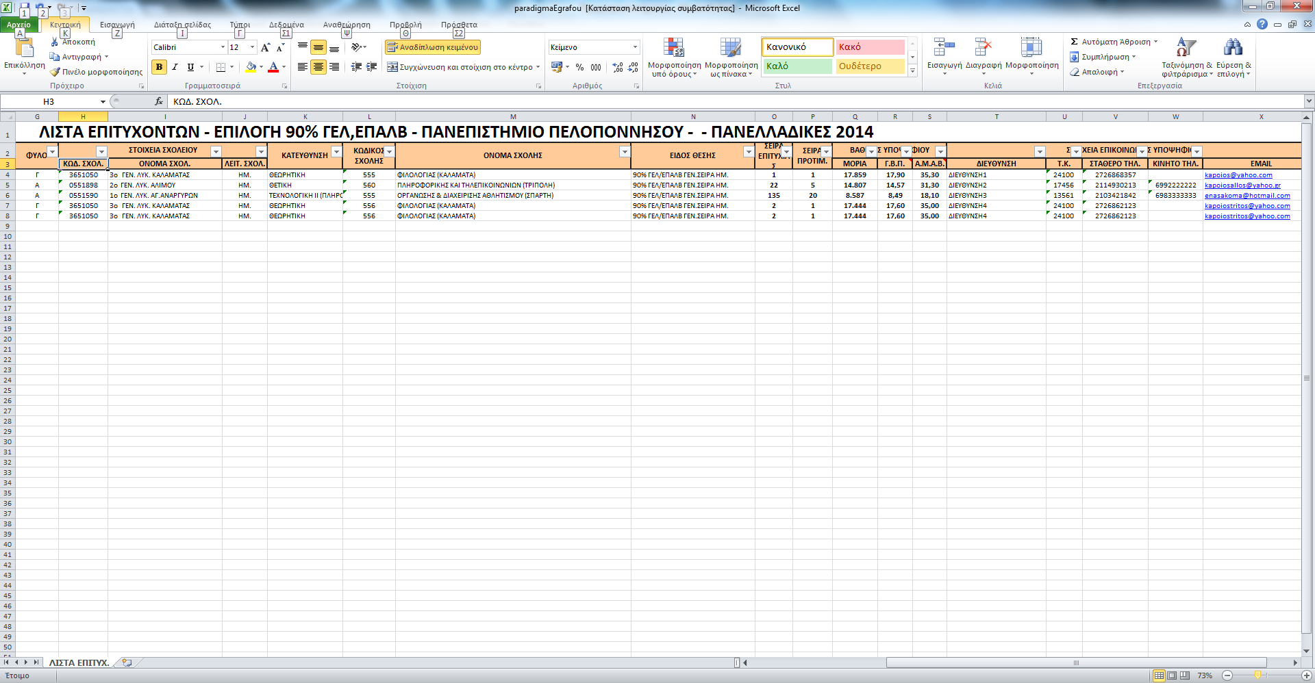

## Επίπεδο λειτουργικότητας

Στο επίπεδο αυτό υλοποιούνται οι λειτουργίες που λαμβάνουν χώρα στο σύστημα. Αυτές οι λειτουργίες είναι:

### Είσοδος Διαχειριστή στο σύστημα

Τα στοιχεία εισόδου που δίνει ο διαχειριστής αποστέλλονται με κατάλληλη εντολή SQL στην βάση δεδομένων προκειμένου να ελεγχθεί αν αντιστοιχούν σε έγκυρο διαχειριστή. Αν αυτό συμβαίνει τότε ξεκινάει μία νέα σύνοδος ενώ παρέχονται για χρήση μόνο οι λειτουργίες που αντιστοιχούν στους διαχειριστές.

### Καταχώρηση Στοιχείων Φοιτητών από αρχείο EXCEL

Το αρχείο του EXCEL ανοίγει και αναγιγνώσκεται γραμμή – γραμμή. Για κάθε μία γραμμή σχηματίζεται κατάλληλη SQL εντολή για την καταχώρηση των στοιχείων του αντίστοιχου φοιτητή στην βάση δεδομένων.

### Καταχώρηση Στοιχείων Φοιτητών από διαχειριστή

Για κάθε φοιτητή λαμβάνονται τα στοιχεία από κατάλληλη φόρμα (επίπεδο διεπαφών) και σχηματίζεται εντολή SQL για την καταχώρηση τους στην βάση δεδομένων. Πριν την εκτέλεση της εντολής ελέγχονται αν οι τιμές των πεδίων είναι έγκυρες.

### Τροποποίηση Στοιχείων Φοιτητή

Ελέγχονται τα στοιχεία που δίνει ο χρήστης, με την αποστολή στην βάση δεδομένων κατάλληλης SQL εντολής, αν αντιστοιχούν σε καταχωρημένο φοιτητή. Αν αυτό συμβαίνει τότε τα στοιχεία του ανακτώνται. Αφού ο χρήστης ολοκληρώσει την τροποποίηση τους τότε σχηματίζεται μία νέα εντολή SQL για την ενημέρωση της εγγραφής και αποστέλλεται στην βάση δεδομένων για εκτέλεση.

### Αναζήτηση στοιχείων φοιτητή

Με βάση τα κριτήρια αναζήτησης που έχει επιλέξει ο χρήστης δημιουργείται μία εντολή SQL για την ανάκτηση λίστας με τα ονοματεπώνυμα και τους κωδικούς των φοιτητών που πληρούν τα κριτήρια αναζήτησης.

### Παρουσίαση στοιχείων φοιτητή

Με βάση τον κωδικό φοιτητή ανακτώνται τα στοιχεία αφού σταλεί στην βάση δεδομένων κατάλληλο ερώτημα.

## Επίπεδο Διεπαφών

### Αρχική Οθόνη

Η αρχική οθόνη είναι προσβάσιμη από όλους τους χρήστες του συστήματος. Σε αυτήν οι διαχειριστές μπορούν να καταχωρήσουν το username και το password και να εισέλθουν στην διαχείριση του συστήματος. Οι φοιτητές μπορούν να κάνουν κλικ στο πλήκτρο τροποποίηση και να εισέλθουν στην οθόνη τροποποίησης των στοιχείων τους.

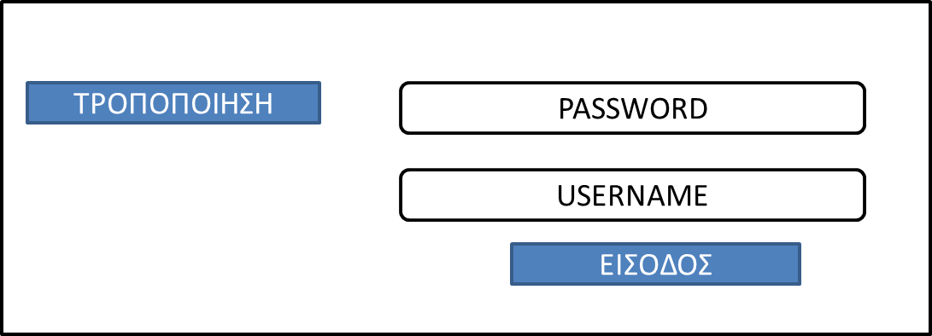

Εικόνα 3: Σχεδίαση αρχικής οθόνης

### Διαχειριστές

#### Αρχική οθόνη διαχειριστών

Στην αρχική οθόνη των διαχειριστών προβάλλονται οι επιλογές που έχουν. Στους διαχειριστές που έχουν αυξημένα δικαιώματα (και μόνο) θα προβάλλονται και οι επιλογές για διαχείριση των διαχειριστών.

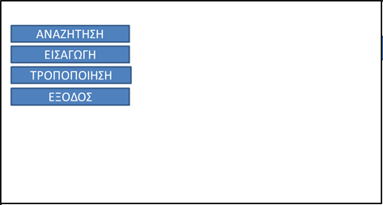

Εικόνα 4: Σχεδίαση αρχικής οθόνης διαχειριστών

#### Εισαγωγή Αρχείου

Στην οθόνη αυτή ο χρήστης επιλέγει το αρχείο το οποίο περιέχει τα στοιχεία των νέων φοιτητών που θα πρέπει να εισαχθούν στο σύστημα. Στην συνέχει κάνει κλικ στο πλήκτρο «ΕΙΣΑΓΩΓΗ» για να πραγματοποιηθεί η διαδικασία. Θα μπορεί εναλλακτικά να κάνει κλικ στο κουμπί «ΚΑΤΑΧΩΡΗΣΗ» οπότε και εμφανίζεται φόρμα με πεδία που αντιστοιχούν σε όλα τα χαρακτηριστικά του κάθε φοιτητή. Αυτήν την φόρμα μπορεί να συμπληρώσει ο χρήστης και στην συνέχει να κάνει κλικ στο πλήκτρο «ΚΑΤΑΧΩΡΗΣΗ».

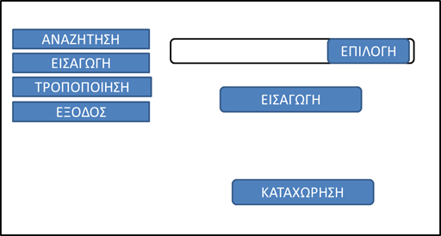

Εικόνα 5: Σχεδίαση οθόνης εισαγωγής από αρχείο

#### Αναζήτηση Φοιτητή

Στην διεπαφή αυτή προβάλλονται τρία textboxes για να καταχωρήσει ο χρήστης τα κριτήρια αναζήτησης. Κάνοντας κλικ στο πλήκτρο αναζήτηση οδηγείται στην οθόνη των αποτελεσμάτων όπου εμφανίζονται τα ονοματεπώνυμα των φοιτητών που πληρούν τα κριτήρια καθώς και ένας σύνδεσμος στην οθόνη με το σύνολο των στοιχείων τους.

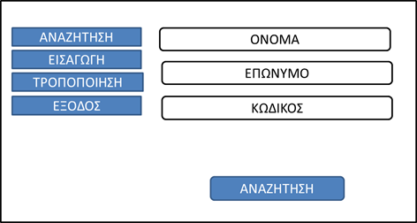

Εικόνα 6: Σχεδίαση οθόνης κριτηρίων αναζήτησης

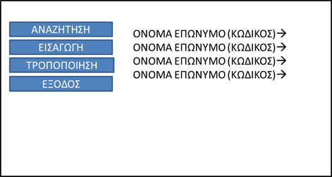

Εικόνα 7: Σχεδίασης οθόνης αποτελεσμάτων αναζήτησης

#### Τροποποίηση Στοιχείων Φοιτητή

Στην οθόνη αυτή ο χρήστης καταχωρεί τα αρχικά του ονόματος, επωνύμου, πατρωνύμου και μητρωνύμου του καθώς και τον κωδικό υποψηφίου. Αν τα στοιχεία αυτά αντιστοιχούν σε υπαρκτό φοιτητή τότε εμφανίζεται φόρμα με όλα τα στοιχεία του φοιτητή τα οποία και μπορούν να τροποποιηθούν. Με την ολοκλήρωση της καταχώρηση των τροποποιημένων στοιχείων ο χρήστης κάνει κλικ στο κουμπί τροποποίηση.

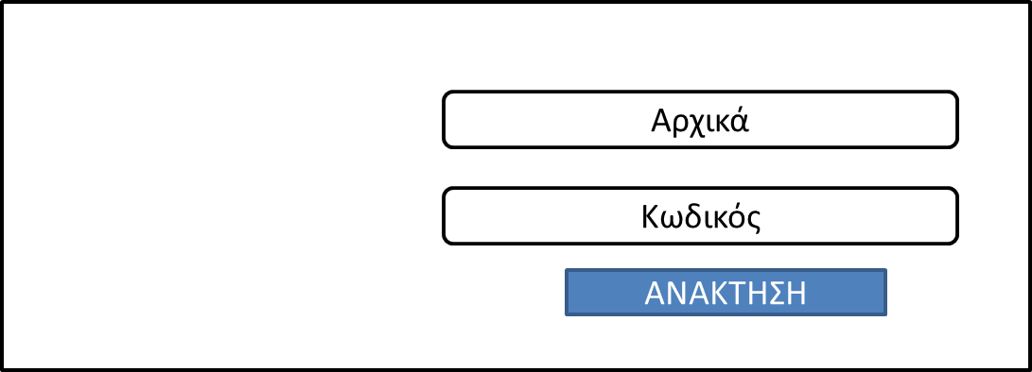

Εικόνα 8: Σχεδίαση οθόνης τροποποίησης στοιχείων φοιτητή

### Φοιτητές

#### Τροποποίηση Στοιχείων Φοιτητή

Στην οθόνη αυτή ο χρήστης καταχωρεί τα αρχικά του ονόματος, επωνύμου, πατρωνύμου και μητρωνύμου του καθώς και τον κωδικό υποψηφίου. Αν τα στοιχεία αυτά αντιστοιχούν σε υπαρκτό φοιτητή τότε εμφανίζεται φόρμα με όλα τα στοιχεία του φοιτητή τα οποία και μπορούν να τροποποιηθούν. Με την ολοκλήρωση της καταχώρηση των τροποποιημένων στοιχείων ο χρήστης κάνει κλικ στο κουμπί τροποποίηση.

# ΥΛΟΠΟΙΗΣΗ

## Επίπεδο Δεδομένων

Το επίπεδο αυτό υλοποιήθηκε με Σύστημα Διαχείρισης Βάσης Δεδομένων MySql. Είναι αρκετά διαδεδομένο ΣΔΣΒΔ ανοικτού κώδικα που μπορεί να τρέξει στα δημοφιλέστερα λειτουργικά συστήματα. Υπάρχουν δωρεάν διαθέσιμα αρκετά εργαλεία τρίτων κατασκευαστών για την διαχείριση και της δημιουργία βάσεων δεδομένων. Τα κυριότερα πλεονεκτήματα της είναι:

* Εγκαθίσταται και λειτουργεί αποδοτικά σε διαφορετικές πλατφόρμες και μπορεί να προσαρμόζεται σε πολυεπίπεδες αρχιτεκτονικές ανάπτυξης εφαρμογών.
* Υποστηρίζεται πλήρως από την SQL γλώσσα επερωτήσεων.
* Έχει ισχυρό μηχανισμό βοήθειας για τις εντολές που υποστηρίζει.
* Η ασφάλεια των βάσεων δεδομένων εξασφαλίζεται από ένα σύστημα δικαιωμάτων και κωδικών για χρήστες και αντικείμενα τους καθώς και με την κρυπτογράφηση των κωδικών που χρησιμοποιούνται για την διαχείριση τους.
* Υποστηρίζει μεγάλους πίνακες δεδομένων.
* Τα client προγράμματα μπορεί να είναι γραμμένα σε αρκετές γλώσσες προγραμματισμού για τις οποίες προφέρονται APIs.
* Προσφέρεται connector για σύνδεση μέσω ODBC και JDBC καθώς και .NET connector.
* Υποστηρίζει μεγάλο αριθμό character sets (και Ελληνικά).

Χρησιμοποιήθηκε το υπάρχον σχήμα βάσης δεδομένων με τις απαραίτητες προσθήκες. Επιδιώχθηκε οι προσθήκες αυτές να μην επηρεάσουν ήδη υπάρχοντες πίνακες προκειμένου να αποκλειστεί το ενδεχόμενο να επηρεαστεί κάποια άλλη υπάρχουσα λειτουργία του συστήματος. Έτσι παρέμεινε ο πίνακας userinfo όπως ήταν και δημιουργήθηκε ένας ακόμα πίνακας, ο useradditionalinfo ο οποίος περιέχει τα πεδία εκείνα που αντιστοιχούν στα πεδία του αρχείου (σε μορφή EXCEL) που παρέχεται από τον επίσημο δημόσιο φορέα αλλά που δεν αντιστοιχούν σε πεδία του πίνακα userinfo. Με τον τρόπο αυτό δεν χάνεται πληροφορία που διατίθεται με το αρχείο αυτό και ενδεχομένως μπορεί να απαιτείτο στο μέλλον. Επίσης δημιουργήθηκαν και οι LOOK UP πίνακες:

* orientation: Περιλαμβάνει τις κατευθύνσεις που μπορεί να ακολουθεί ένας μαθητής. Τα πεδία του είναι ο κωδικός (code) και η ονομασία (oname).
* uschools: Περιλαμβάνει τα τμήματα της σχολής. Τα πεδία του είναι ο κωδικός με βάση τον επίσημο δημόσιο φορέα (id), ο κωδικός με βάση το πανεπιστήμιο (uid) και η ονομασία του (sname).

## Επίπεδο Λειτουργικότητας

Το επίπεδο αυτό υλοποιήθηκε με php καθώς και με Javascript.

### Php

Είναι γλώσσα προγραμματισμού για την ανάπτυξη δυναμικών ιστοσελίδων. Κάθε αρχείο PHP υφίσταται επεξεργασία από web server και το αποτέλεσμα παρέχεται ως απάντηση στην αίτηση του client με μορφή κώδικα HTML. Συνεργάζεται απόλυτα (μεταξύ άλλων) και με το ΣΔΣΒΔ MySql. Ενσωματώνεται σε αρχεία HTML. Δίνει την δυνατότητα για ανάπτυξη εφαρμογών και με αντικειμενοστραφή προγραμματισμό. Τα πλεονεκτήματα της είναι:

* Η ανάπτυξη δυναμικών ιστοσελίδων μειώνει τον απαιτητό αριθμός αρχείων για την λειτουργία της εφαρμογής (σε σχέση με την χρήση στατικών ιστοσελίδων).
* Η ενημέρωση του περιεχομένου μπορεί να αυτοματοποιηθεί ή/και να γίνεται σε πραγματικό χρόνο.
* Η χρήση της php δίνει την δυνατότητα να επιτυγχάνονται υψηλές ταχύτητες απόκρισης από τον web server.
* Διασυνδέεται με πολλά ΣΔΣΒΔ καθώς διαθέτει διεπαφές και συναρτήσεις για σύνδεση και εκτέλεση εντολών.
* Παρέχει πολλές ενσωματωμένες βιβλιοθήκες που καλύπτουν όλες τις συχνές απαιτήσεις των διαδικτυακών εφαρμογών.
* Η PHP είναι δωρεάν διαθέσιμη και υποστηρίζεται επαρκώς από μεγάλη διαδικτυακή κοινότητα προγραμματιστών.
* Το συντακτικό της προσομοιάζει με αυτό της γλώσσας προγραμματισμού C και έτσι είναι εύκολη στην εκμάθηση της.
* Ο κώδικας που είναι γραμμένος σε PHP μπορεί να λειτουργήσει σε κάθε λειτουργικό σύστημα.
* Είναι η περισσότερο διαδεδομένη γλώσσα αυτού του είδους.
* Διατίθενται δωρεάν ισχυρά frameworks ανάπτυξης εφαρμογών σε php.

Τα αρχεία που υλοποιούν την λειτουργικότητα της εφαρμογής είναι:

* Config.php: Στο αρχείο αυτό καταγράφονται τα στοιχεία σύνδεσης στον database server.
* Details.php: Είναι το αρχείο το οποίο με βάση τα αρχικά γράμματα του επωνύμου, ονόματος, πατρωνύμου και μητρωνύμου καθώς και τον μοναδικό αριθμό υποψηφίου, ανακτά από την βάση δεδομένων τα υπόλοιπα στοιχεία του φοιτητή και τα παρουσιάζει σε κατάλληλα διαμορφωμένη διεπαφή.
* Import.php: Από το αρχείο που υποδεικνύεται από τον χρήστη, ανακτά τα στοιχεία του κάθε φοιτητή, διαμορφώνει τα κατάλληλα sql scripts και τα αποδίδει στην βάση δεδομένων για εκτέλεση. Για τους φοιτητές που υπάρχει καταχωρημένο email αποστέλλεται μήνυμα που τους πληροφορεί για την καταχώρηση των στοιχείων τους στο σύστημα και για την ανάγκη για επικαιροποίηση των στοιχείων αυτών. Για την επίτευξη της λειτουργίας αυτής έγινε χρήση της έτοιμης βιβλιοθήκης PHPExcel, η οποία είναι δωρεάν διαθέσιμη στο <https://phpexcel.codeplex.com/>.
* Login.php: Με τα στοιχεία σύνδεσης που παρέχει ο χρήστης δημιουργεί ένα sql ερώτημα το οποίο και στέλνει στην βάση δεδομένων. Από την βάση δεδομένων λαμβάνει απόκριση για το αν τα στοιχεία αυτά αντιστοιχούν σε υπαρκτό διαχειριστή. Αν αυτό συμβαίνει, τότε δημιουργεί μία νέα σύνοδο και εμφανίζει στον διαχειριστή τις επιλογές διαχείρισης που του παρέχονται. Σε διαφορετική περίπτωση εμφανίζεται σχετικό μήνυμα σφάλματος.
* Logout.php: Τερματίζει την σύνοδο του χρήστη.
* Menu.php: Ανάλογα με το είδος του χρήστη, εμφανίζει τις διαθέσιμες επιλογές χρήσης του συστήματος. Το είδος του χρήστη ελέγχεται με το αν έχει ξεκινήσει σύνοδος.
* Modify.php – Modify_1.php: Με βάση τα αρχικά γράμματα του επωνύμου, ονόματος, πατρωνύμου και μητρωνύμου καθώς και τον μοναδικό αριθμό υποψηφίου, ανακτά από την βάση δεδομένων τα υπόλοιπα στοιχεία του φοιτητή και τα παρουσιάζει σε κατάλληλα διαμορφωμένη διεπαφή. Στην διεπαφή αυτή μπορεί ο χρήστης, ανάλογο με το αν είναι ο ίδιος ο φοιτητής ή το προσωπικό της γραμματείας, να τροποποιήσει μέρος ή ρο σύνολο των στοιχείων αντίστοιχα. Με την ολοκλήρωση των τροποποιήσεων και με ενέργεια του χρήστη, δημιουργούνται εντολές sql για την βάση δεδομένων που διαγράφουν τα παλαιά και εγγράφουν τα νέα στοιχεία του φοιτητή.
* Register.php: Τα στοιχεία που καταχωρεί ο χρήστης χρησιμοποιούνται για την διαμόρφωση κατάλληλων ερωτημάτων sql τα οποία αποστέλλονται στην βάση δεδομένων για την εισαγωγή μίας νέας εγγραφής (που αντιστοιχεί σε νέο φοιτητή).
* Search.php: Με βάση κριτήρια αναζήτησης που εισάγονται από τον χρήστη, δημιουργείται ένα sql ερώτημα για την ανάκτηση των φοιτητών που τα πληρούν. Στην συνέχεια τα αποτελέσματα της αναζήτησης προβάλλονται σε μορφή υπερσυνδέσεων προς την οθόνη εμφάνισης των λεπτομερών στοιχείων του αντίστοιχου φοιτητή.
* Index.php: Στο αρχείο αυτό ελέγχεται η παράμετρος action στο url και αναλόγως καλείται το αντίστοιχο php αρχείο. Παράλληλα καλείται και το αρχείο menu.php προκειμένου να παρουσιάζονται στον χρήστη οι διαθέσιμες επιλογές για πλοήγηση.
* Functions/lists.php: Στο αρχείο αυτό έχουν καταχωρηθεί όλες οι απαραίτητες συναρτήσεις για την υλοποίηση των επιλογών στα combo boxes που χρησιμοποιούνται στις φόρμες της εφαρμογής.

### Javascript

Η JavaScript είναι [γλώσσα σεναρίων](http://el.wikipedia.org/wiki/%CE%93%CE%BB%CF%8E%CF%83%CF%83%CE%B1_%CF%80%CF%81%CE%BF%CE%B3%CF%81%CE%B1%CE%BC%CE%BC%CE%B1%CF%84%CE%B9%CF%83%CE%BC%CE%BF%CF%8D) που χρησιμοποιείται για την προσθήκη λειτουργικότητας, που τρέχει στην μεριά του πελάτη, στις ιστοσελίδες. Ακολουθεί το συντακτικό της C και μπορεί να χρησιμοποιηθεί για την ανάπτυξη προγραμμάτων ακολουθώντας και το αντικειμενοστραφές μοντέλο. Δεν εξαρτάται από τα χαρακτηριστικά του web server για την εκτέλεση του κώδικα αλλά βασίζεται στα χαρακτηριστικά του [browser](http://el.wikipedia.org/wiki/Web_browser) του client. Χρησιμοποιείται κυρίως για:

* Μείωση του φόρτου των αιτήσεων που αποστέλλονται στον server.
* Άμεση αλληλεπίδραση με τους χρήστες όπου δεν είναι απαραίτητη η επικοινωνία με τον server.
* Προσθήκη προηγμένων στοιχείων των γραφικών διεπαφών (πχ εφέ).

Στην παρούσα εφαρμογή η Javascript στο επίπεδο της λειτουργικότητας χρησιμοποιήθηκε για τον έλεγχο της ορθότητας των τιμών που καταχωρεί ο κάθε χρήστης στις φόρμες της εφαρμογής. Χρησιμοποιήθηκε η έτοιμη βιβλιοθήκη η οποία μπορεί και καλύπτει κάθε απαίτηση επικύρωσης φόρμας εισαγωγής στοιχείων. Είναι δωρεάν διαθέσιμη στο <http://www.javascript-coder.com/html-form/javascript-form-validation.phtml>.

## Επίπεδο Διεπαφών

Για την υλοποίηση των διεπαφών χρησιμοποιήθηκαν HTML, CSS και JAVASCRIPT.

### HTML

Tα αρχικά HTML προέρχονται από τις λέξεις HyperText Markup Language. Πρόκειται για μια [γλώσσα σήμανσης](http://el.wikipedia.org/w/index.php?title=%CE%93%CE%BB%CF%8E%CF%83%CF%83%CE%B1_%CF%83%CE%AE%CE%BC%CE%B1%CE%BD%CF%83%CE%B7%CF%82&action=edit&redlink=1) που αποτελεί υποσύνολο της γλώσσας [SGML](http://el.wikipedia.org/w/index.php?title=SGML&action=edit&redlink=1) (Standard Generalized Markup Language). Είναι αναγνωρίσιμη από τους [browser](http://el.wikipedia.org/wiki/Web_browser)s και αντανακλά στην περιγραφή της δομής των ιστοσελίδων. Χρησιμοποιεί ετικέτες (tags) να δώσει τις απαραίτητες οδηγίες στον browser. Τα tags είναι εντολές που συνήθως ορίζουν την αρχή ή το τέλος μιας λειτουργίας και βρίσκονται πάντα μεταξύ των συμβόλων < και >. Για να μπορούν οι browser να ερμηνεύουν σωστά την html έχουν καθοριστεί συγκεκριμένες προδιαγραφές με αποτέλεσμα η εμφάνιση της ιστοσελίδας να είναι ίδια ανεξαρτήτως της πλατφόρμας του χρήστη. Σήμερα η html βρίσκεται στην έκδοση 5 (html5) στην οποία έχουν προστεθεί σημαντικές δυνατότητες όσον αφορά την προσθήκη λειτουργικότητας και σημασιολογίας στις ιστοσελίδες.

### CSS

Η CSS (Cascading Style Sheets)  είναι μια  που ανήκει στην κατηγορία των [γλωσσών φύλλων στυλ](http://el.wikipedia.org/w/index.php?title=%CE%9A%CE%B1%CF%84%CE%B7%CE%B3%CE%BF%CF%81%CE%AF%CE%B1:%CE%93%CE%BB%CF%8E%CF%83%CF%83%CE%B5%CF%82_%CF%86%CF%8D%CE%BB%CE%BB%CF%89%CE%BD_%CF%83%CF%84%CF%85%CE%BB&action=edit&redlink=1) και χρησιμοποιείται για τον έλεγχο της εμφάνισης των html εγγράφων. Είναι μια γλώσσα του υπολογιστή που στοχεύει στο να αναπτύξει εμφανισιακά μια ιστοσελίδα (να διαμορφώσει περισσότερα χαρακτηριστικά, χρώματα, στοίχιση κα) και δίνει πάρα πολλές περισσότερες δυνατότητες σε σχέση με την html.

Στην παρούσα εφαρμογή η δομή της εμφάνισης της ιστοσελίδας διαμορφώνεται από το αρχείο index.php και περιγράφεται στην παρακάτω εικόνα.

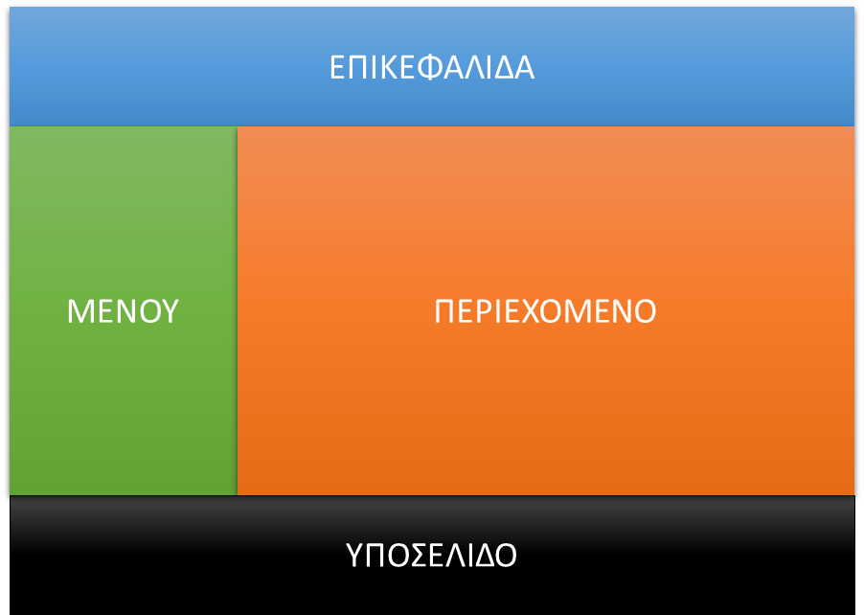

Εικόνα 9: Δομή Διεπαφών

* Επικεφαλίδα: Εμφανίζεται ο τίτλος του συστήματος.
* Μενού: Εμφανίζονται οι δυνατότητες πλοήγησης του χρήστη ανάλογα με το είδος του.
* Περιεχόμενο: Εμφανίζεται το περιεχόμενο της κάθε λειτουργίας.

Η εμφάνιση της ιστοσελίδας καθορίζεται στο αρχείο css/style.css.

Ειδικότερα για τις φόρμες καταχώρησης των στοιχείων των φοιτητών, οι διεπαφές χωρίστηκαν σε καρτέλες ομαδοποίησης συναφών στοιχείων. Αυτό επιτεύχθηκε με javascript συνάρτηση καθώς και χρήση της βιβλιοθήκης JQuery που είναι δωρεάν διαθέσιμη στο <https://jquery.com/>.

# ΧΡΗΣΗ

## ΦΟΙΤΗΤΗΣ

Τροποποίηση Στοιχείων

Για την τροποποίηση των στοιχείων του ο φοιτητή της επισκέπτεται την αρχική σελίδα και κάνει κλικ στο «ΤΡΟΠΟΠΟΙΗΣΗ».

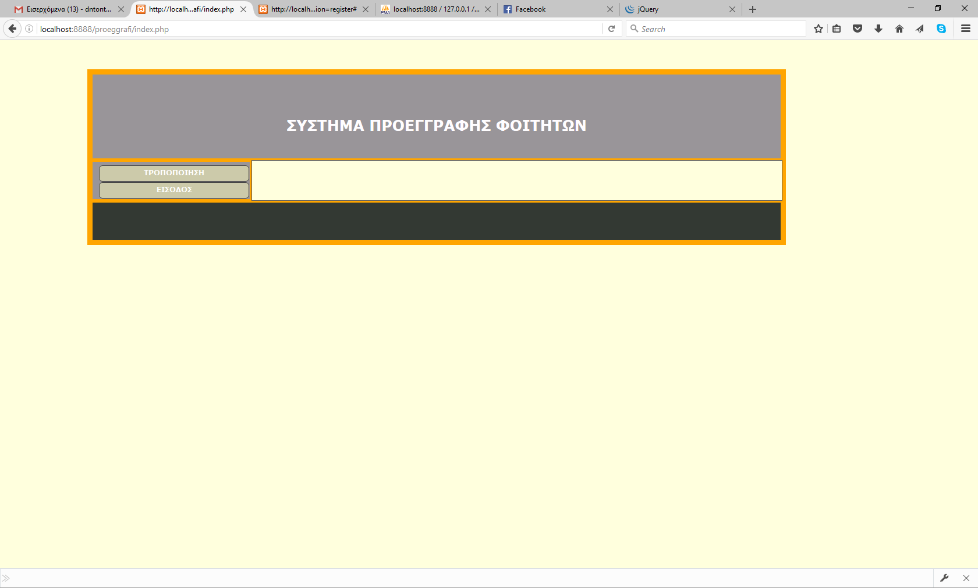

Εικόνα 10: Αρχική Οθόνη

Στην οθόνη που εμφανίζεται δίνει τα αρχικά γράμματα του επωνύμου, ονόματος, πατρωνύμου και μητρωνύμου καθώς και τον μοναδικό αριθμό υποψηφίου του.

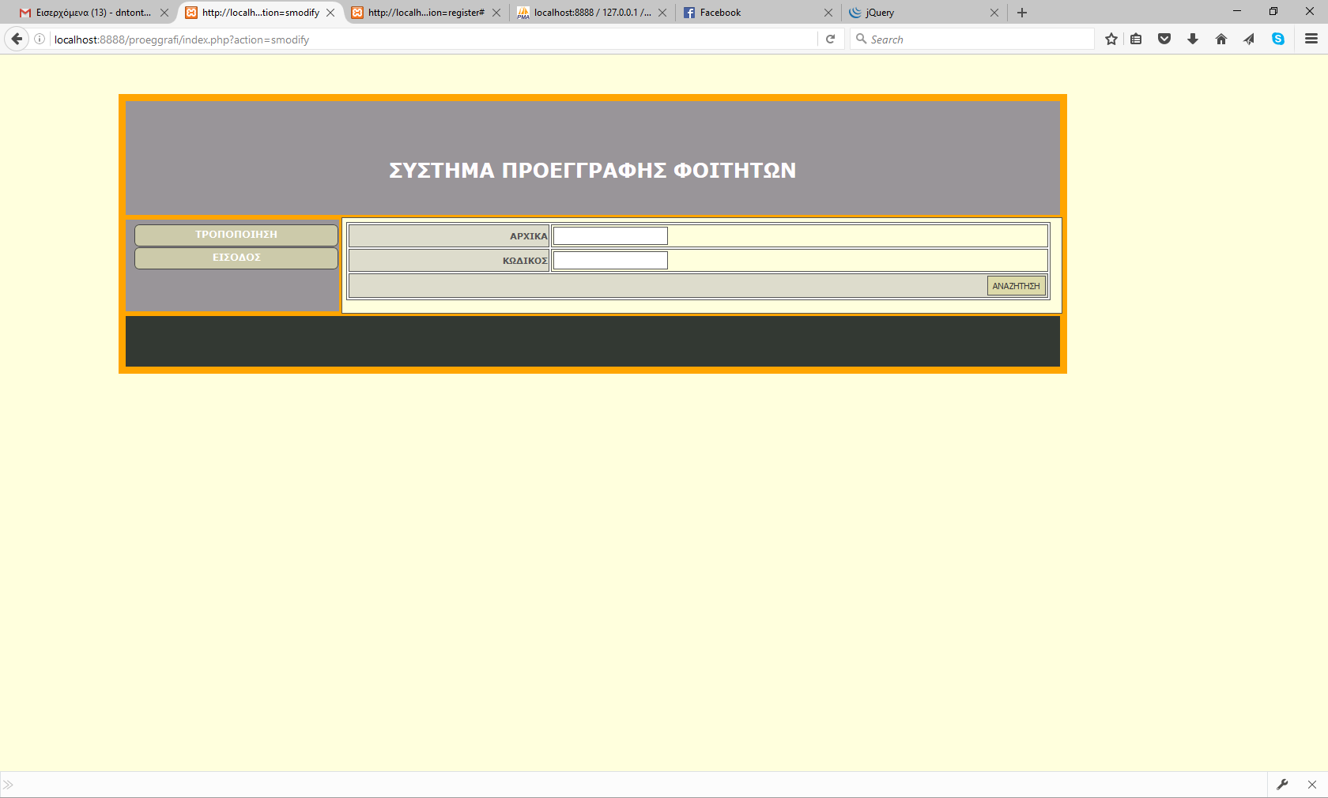

Εικόνα 11: Οθόνη Αυθεντικοποίησης Φοιτητή

Στην συνέχεια κάνοντας κλικ στο πλήκτρο «ΑΝΑΖΗΤΗΣΗ» εμφανίζονται τα στοιχεία που είναι καταχωρημένα στην βάση δεδομένων, χωρισμένα σε καρτέλες.

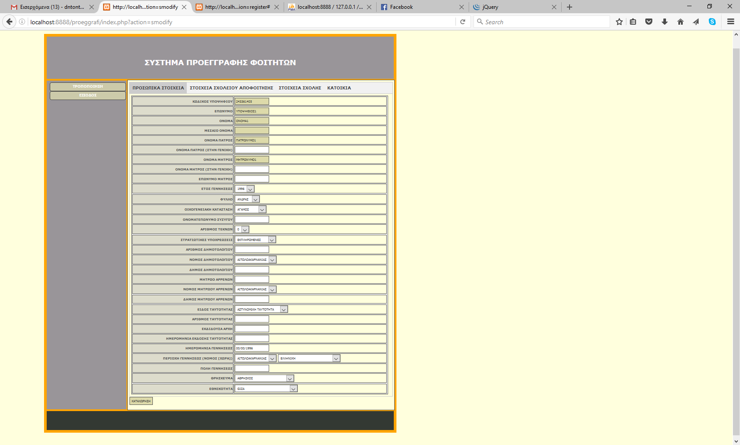

Εικόνα 12: Τροποποίηση στοιχείων (Καρτέλα 1)

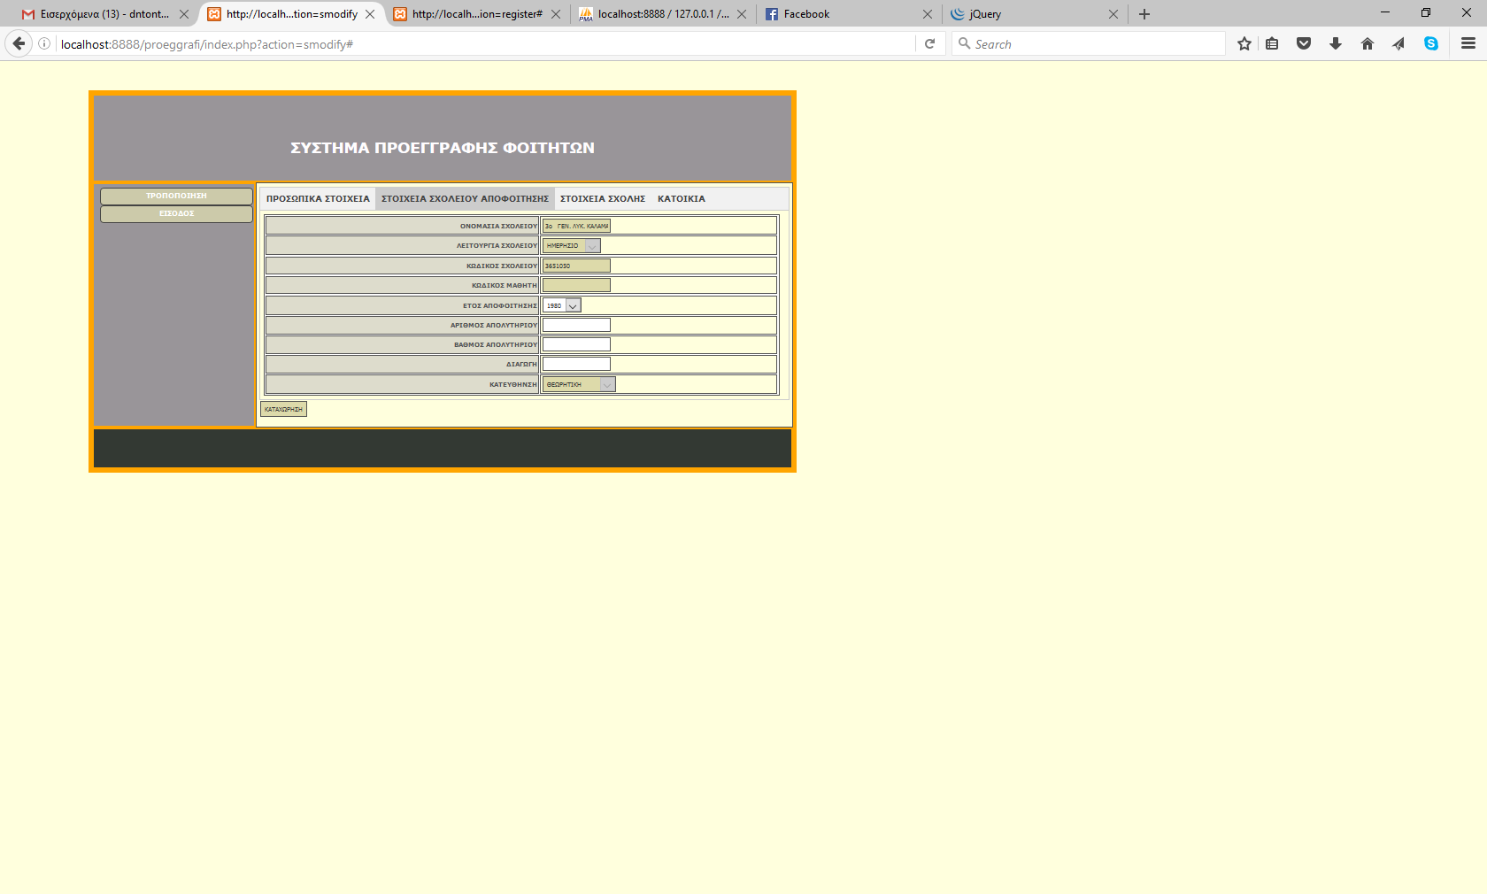

Εικόνα 13: Τροποποίηση στοιχείων (Καρτέλα 2)

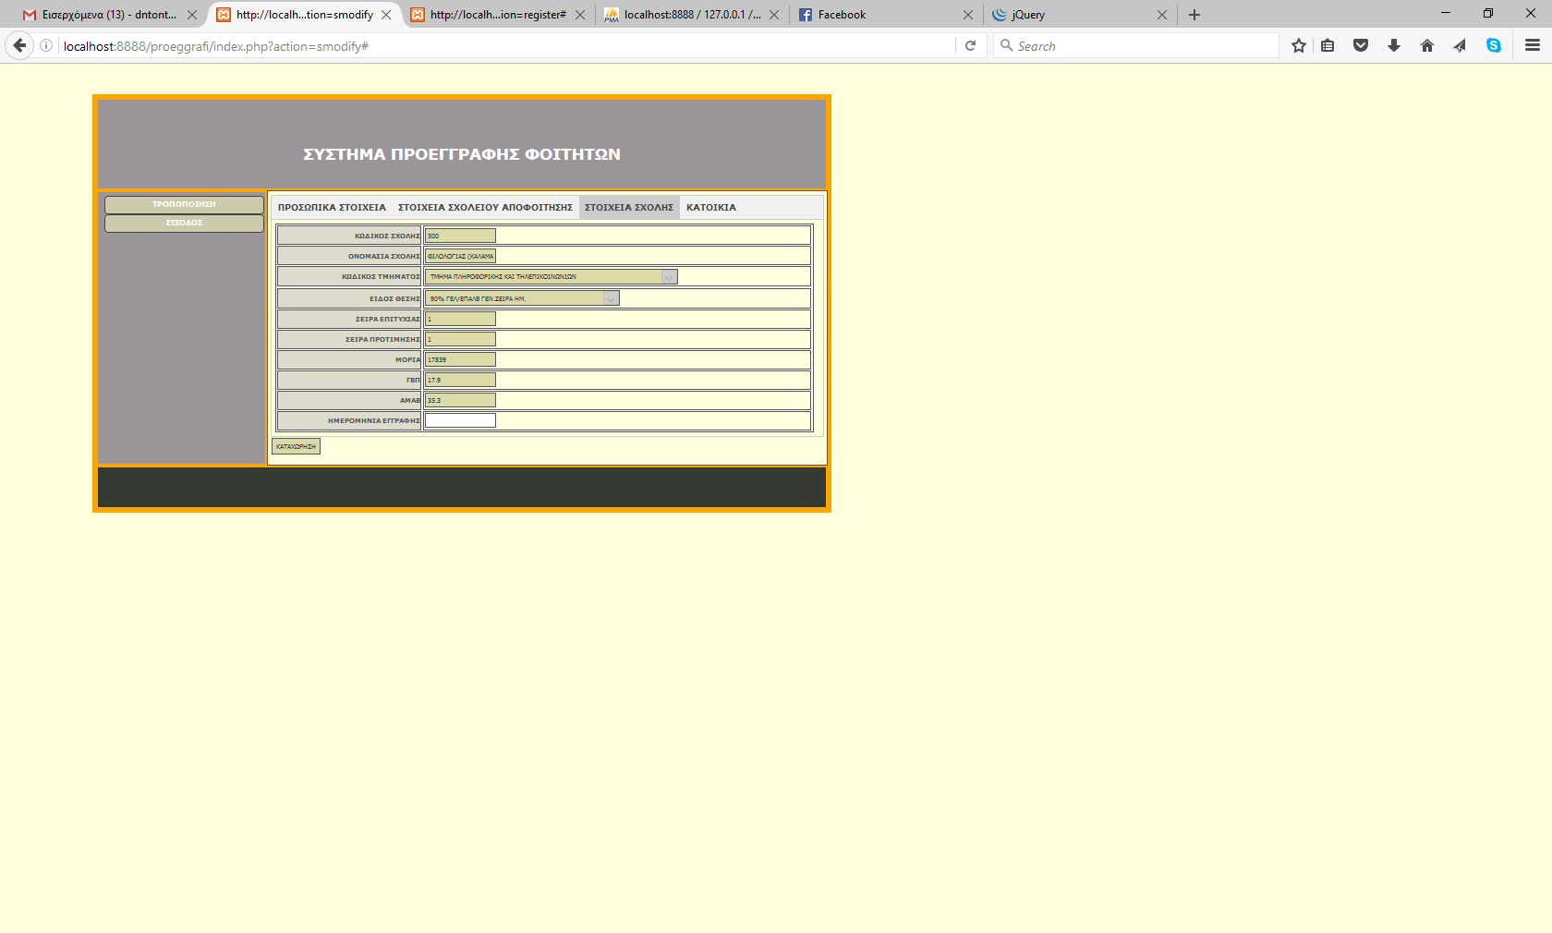

Εικόνα 14:Τροποποίηση στοιχείων (Καρτέλα 3)

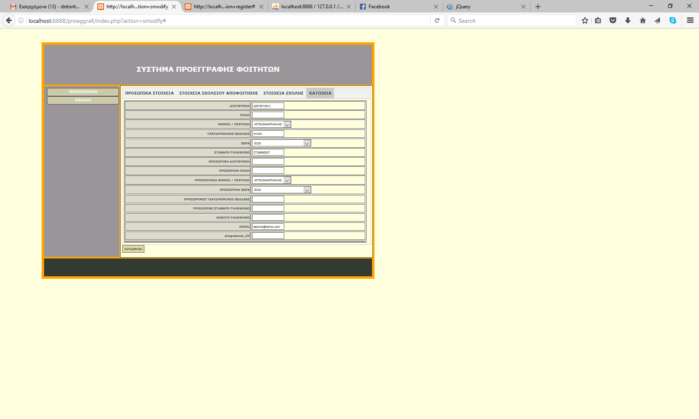

Εικόνα 15: Τροποποίηση στοιχείων (Καρτέλα 4)

Ο χρήστης μπορεί να μεταβάλλει τα στοιχεία που είναι σε πεδία με λευκό χρώμα ενώ τα υπόλοιπα είναι κλειδωμένα για επεξεργασία.

Όταν ολοκληρωθεί η μεταβολή των στοιχείων ο χρήστης κάνει κλικ στο πλήκτρο «ΚΑΤΑΧΩΡΗΣΗ» ώστε τα νέα στοιχεία να καταχωρηθούν στην βάση δεδομένων.

## Διαχειριστής

### Είσοδος

Ο διαχειριστής θα πρέπει να κάνει κλικ στο πλήκτρο «ΕΙΣΟΔΟΣ» προκειμένου να οδηγηθεί στη σελίδα εισόδου. Σε αυτήν καταχωρεί username και password και κάνει κλικ στο πλήκτρο «ΕΙΣΟΔΟΣ». Αν η διαδικασία είναι επιτυχής τότε στο μενού θα εμφανιστούν όλες οι δυνατότητες του διαχειριστή για πλοήγηση. Σε διαφορετική περίπτωση θα εμφανιστεί μήνυμα σφάλματος.

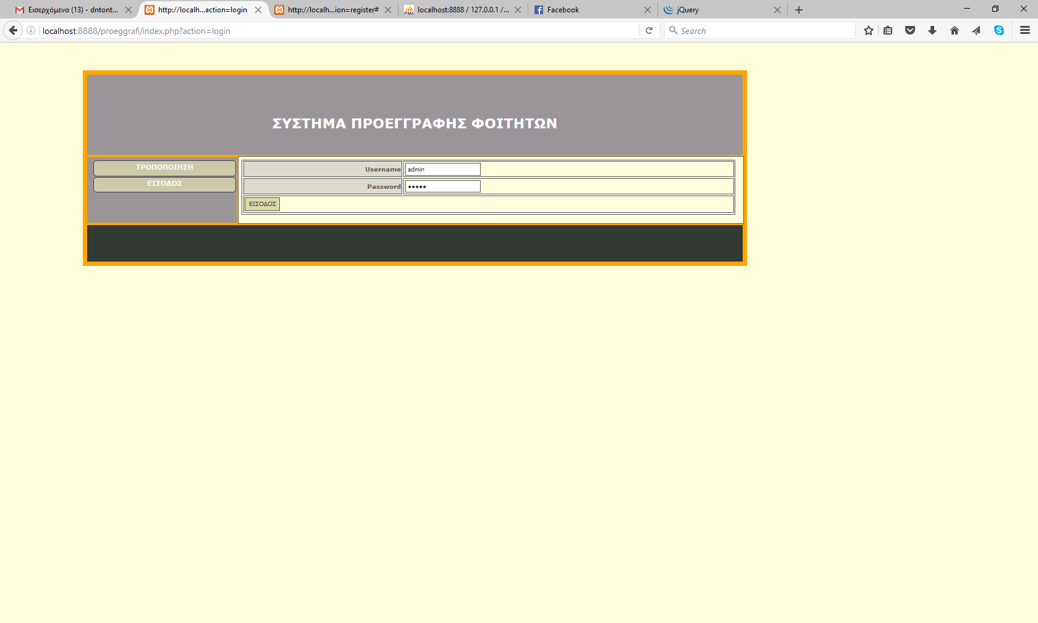

Εικόνα 16: Login

### Τροποποίηση Στοιχείων Φοιτητή

Η λειτουργία αυτή είναι όμοια με την αντίστοιχη για τους φοιτητές με την διαφορά ότι ό διαχειριστής μπορεί να μεταβάλλει όλα τα πεδία της φόρμας που εμφανίζεται. Σε αυτήν έχει πρόσβαση ο διαχειριστής με κλικ στο πλήκτρο «ΤΡΟΠΟΠΟΙΗΣΗ».

### Καταχώρηση Φοιτητή

Με κλικ στο πλήκτρο «ΕΓΓΡΑΦΗ» εμφανίζεται μία φόρμα όμοια με αυτήν της τροποποίησης με κενά πεδία. Ο χρήστης χρειάζεται να συμπληρώσει τα στοιχεία του φοιτητή και να κάνει κλικ στο πλήκτρο «ΚΑΤΑΧΩΡΗΣΗ».

### Εισαγωγή στοιχείων φοιτητών

Με αυτήν την λειτουργία μπορεί να γίνει η εισαγωγή στοιχείων φοιτητών στην βάση δεδομένων από αρχείο τουEXCEL. Σε αυτήν μεταβαίνει ο διαχειριστής με κλικ στο πλήκτρο «ΕΙΣΑΓΩΓΗ». Στην φόρμα που εμφανίζεται επιλέγει το επιθυμητό αρχείο από τον δίσκο και κάνει κλικ στο πλήκτρο εισαγωγή. Για την επιτυχία της εισαγωγής ενημερώνεται με σχετικό μήνυμα.

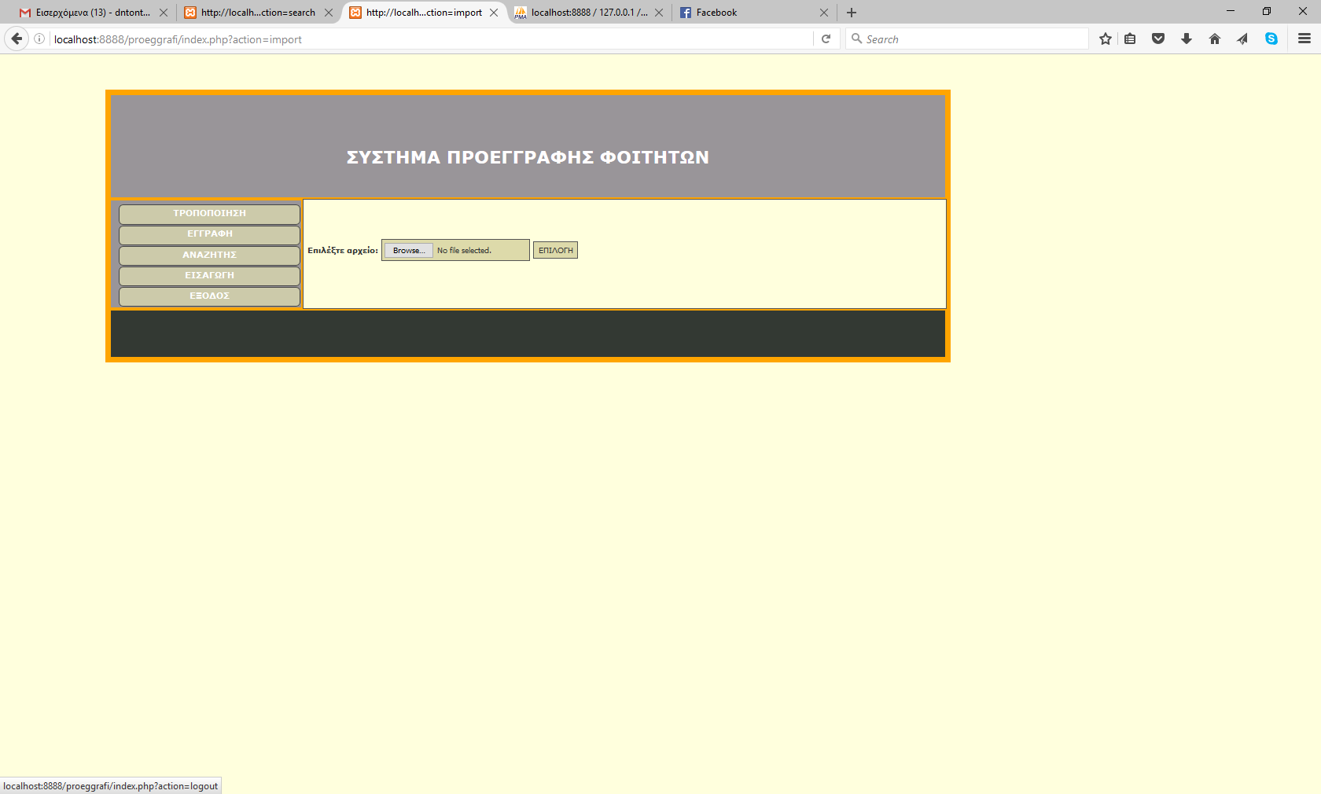

Εικόνα 17: Εισαγωγή στοιχείων από αρχείο

### Αναζήτηση Φοιτητή

Στην λειτουργία αυτή φθάνει ο χρήστης με κλικ στο πλήκτρο «ΑΝΑΖΗΤΗΣΗ» οπότε και προβάλλεται μία φόρμα στην οποία πρέπει να καταχωρηθούν τα κριτήρια αναζήτησης. Αφού γίνει αυτό χρειάζεται να γίνει κλικ στο πλήκτρο «ΑΝΑΖΗΤΗΣΗ» ώστε να εμφανιστεί μία οθόνη που θα περιλαμβάνει μία λίστα με τα ονοματεπώνυμα των φοιτητών που ικανοποιούν τα κριτήρια αναζήτησης. Με κλικ σε κάθε ένα από τα στοιχεία της λίστας εμφανίζεται οθόνη με τα πλήρη στοιχεία του φοιτητή.

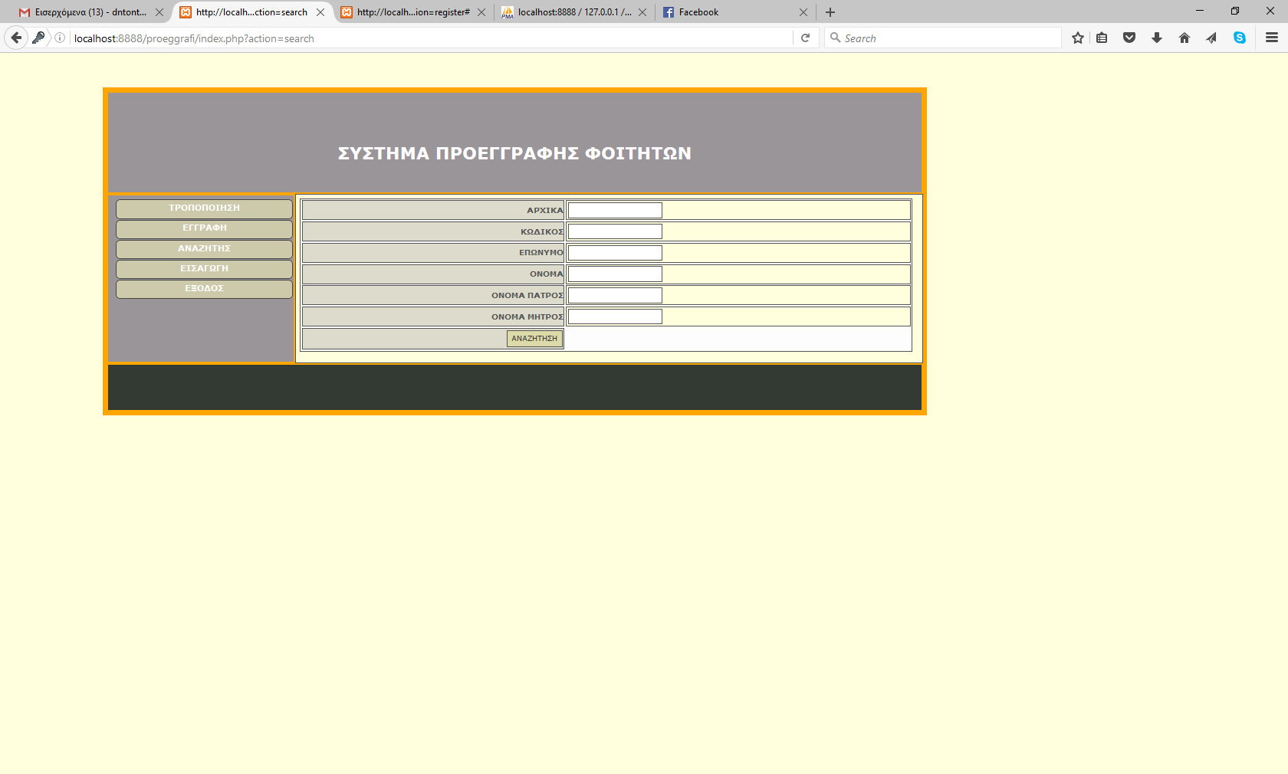

Εικόνα 18: Κριτήρια αναζήτησης

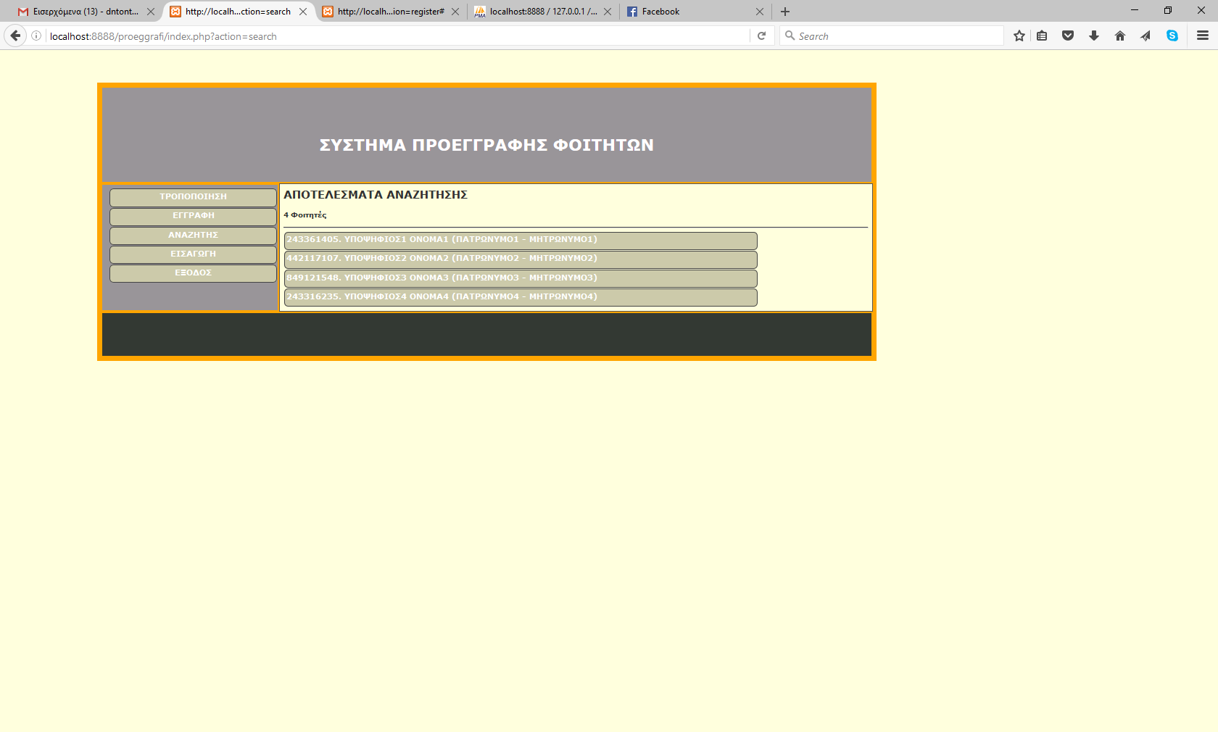

Εικόνα 19: Αποτελέσματα αναζήτησης

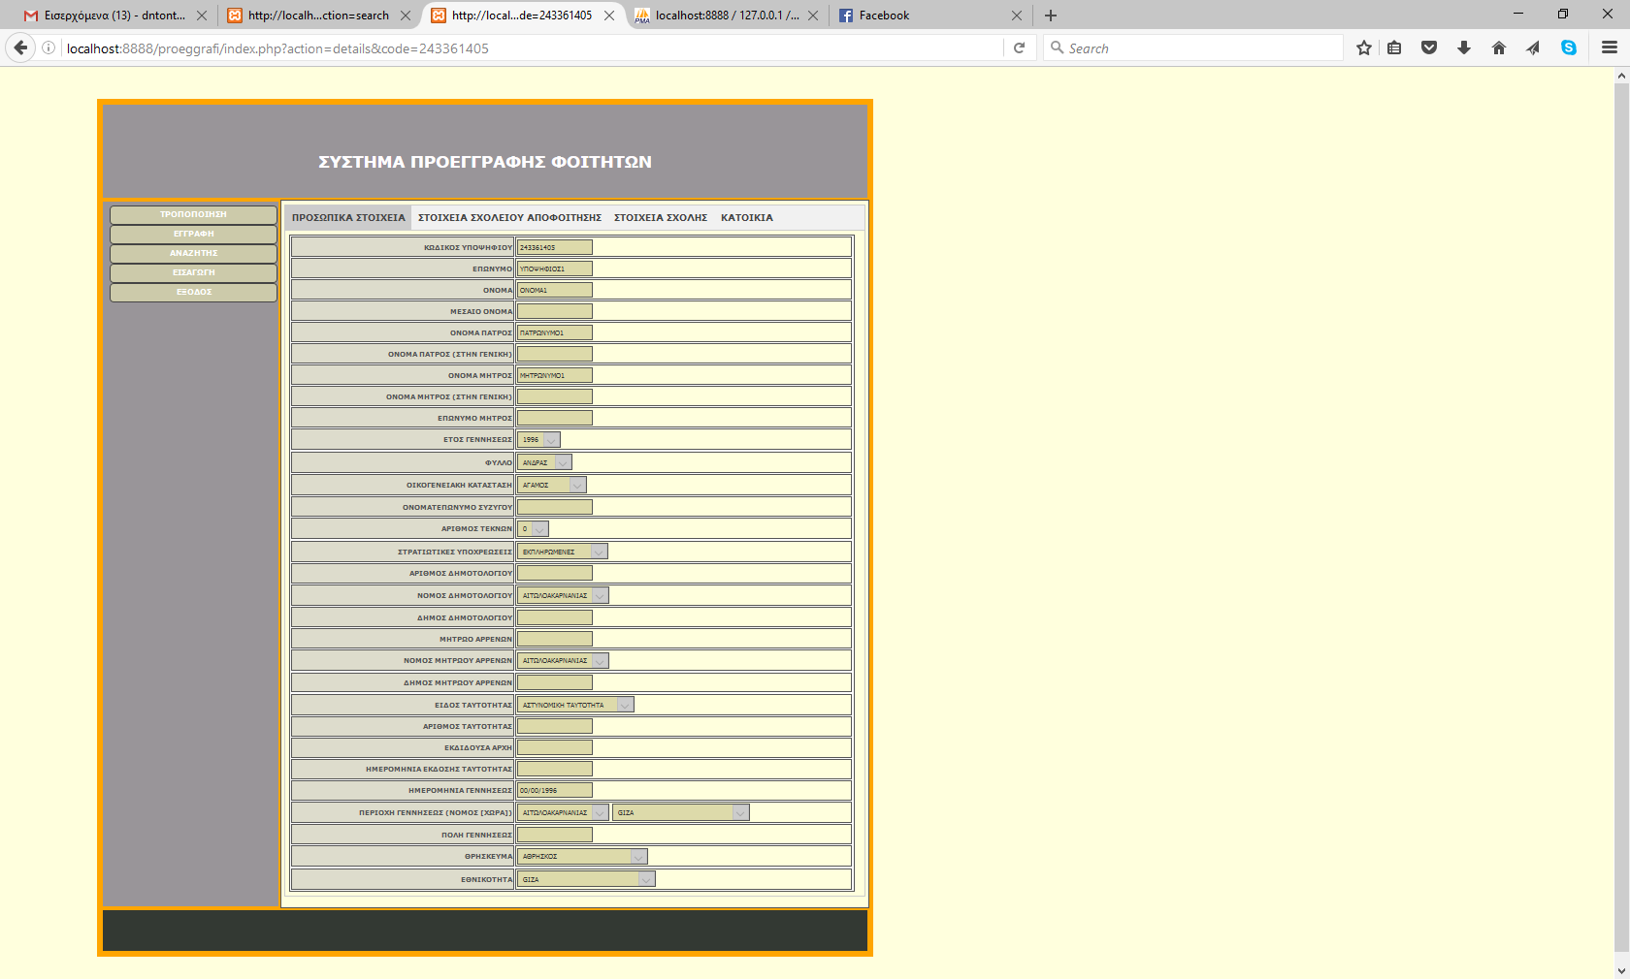

Εικόνα 20: Προβολή στοιχείων φοιτητή